要说哪个技术指标被使用的最多，我猜是移动平均线。移动平均线之所以广受欢迎，不仅是由于其计算方式和使用方法非常容易理解，更重要的是移动平均线非常有效，特别是在趋势中。
移动平均线大体可以分为算数移动平均线、加权移动平均线和指数移动平均线。
算数移动平均线又称简单移动平均线，其计算方法为将N个周期内的收盘价加总，然后再除以N得其简单算数平均值。算数移动平均线的逻辑最容易被大家理解，很多人也认为其是最为简单有效的移动平均线。
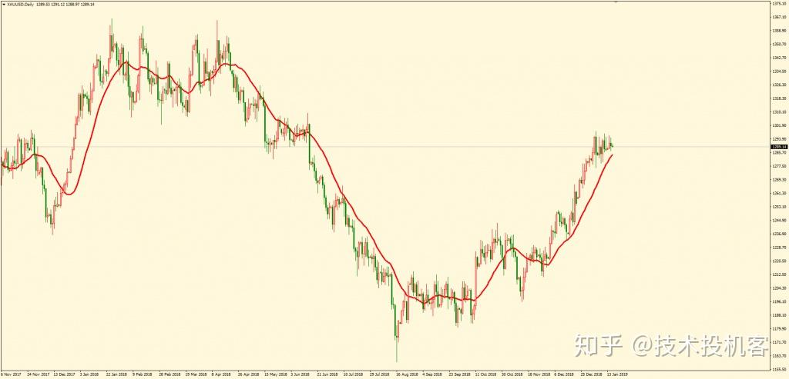
现货黄金日线+20日算数移动平均线
加权移动平均线中，N个周期内的收盘价被赋予了不同的权重，收盘价越接近当前时点，其对应的权重就越大。价格越接近当下，其是否就越重要，这显然值得商榷。可能很多时候的确如此，但很多时候却并不是！
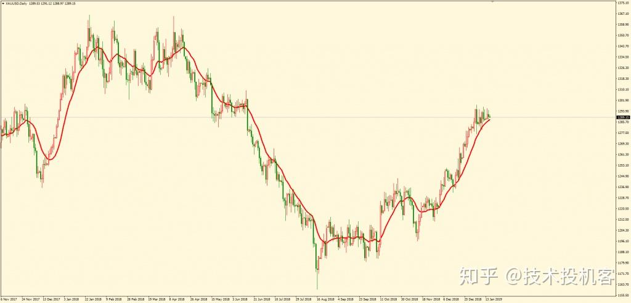
现货黄金日线+20日加权移动平均线
无论是算数移动平均线还是加权移动平均线，都是采用“剔除-加入”的迭代计算方式，即剔除N周期内最早的收盘价，同时加入最新的收盘价。这就会带来所谓的“数据忽略效应”，剔除出去的收盘价可能很重要，其可能伴随着市场的大幅波动，而加入进来的收盘价可能完全不重要，因为它可能根本就没产生任何波动。这种计算方式可能会破坏均线存在的意义，从而对均线的使用效果带来巨大影响，而指数移动平均线恰恰可以解决这个问题。
指数移动平均线的计算非常复杂，其第N期的移动平均值由第N-1期的移动平均值和第N期的收盘价共同确定。因此，当前的指数移动平均线包含了很久之前的价格，甚至可能包含之前所有的价格。
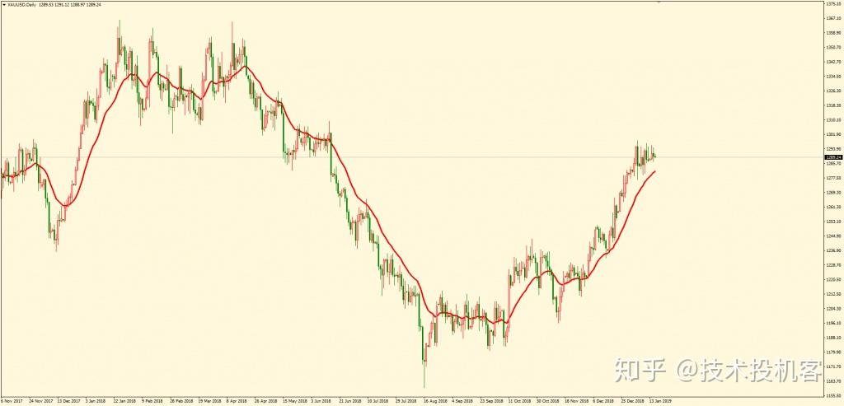
现货黄金日线+20日指数移动平均线

使用哪种移动平均线
我个人比较喜欢使用指数移动平均线，一是因为其计算平均值的合理性，二是因为其反应比较快速。我经常向交易者推荐的顾比线指标就是基于指数移动平均线的。指数移动平均线的计算比较复杂，如果没有计算机的帮助，其计算是很难完成的，但现在已经不再有此种困扰了，目前几乎所有交易软件均可以直接调用指数移动平均线。
如果要深究到底哪种移动平均线最好用，这可能就是个见仁见智的问题了。算数移动平均线的使用程度最为广泛，很多量化研究者也提供了一些证据，表明算数移动平均线就是最好用的。基于“简单化”原则，我个人大体也支持这种结论。
不过，这里需要强调的是，只要基于移动平均线构建的方法是合理的，那究竟使用何种均线所带来的差别其实并不大。很多时候，你看哪种均线顺眼，那你就用哪种。

平滑过滤
交易者构造移动平均线是为了平滑价格的无序波动，以便过滤出市场真正的走向。移动平均反映了近期价格的平均值，而这个平均值的变化就体现了市场的总体走向。因此，移动平均线本质上就是一种趋势工具，它告诉了我们市场趋势的方向，忽略了价格短期内的随机波动。此外，这种平滑过滤的思想也暗示着移动平均线必然具有“滞后性”。
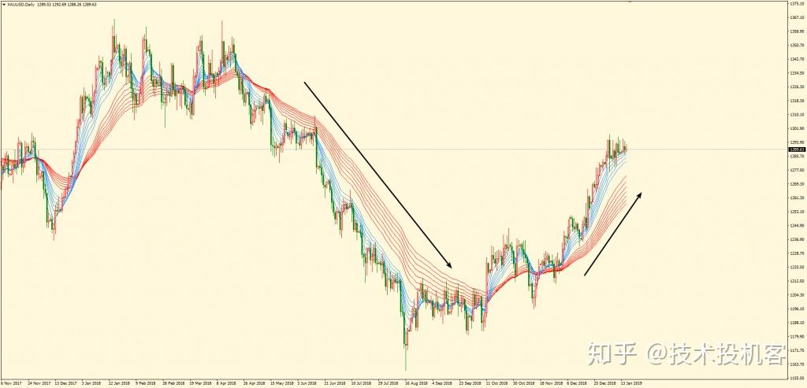
顾比线（均线）的方向是清晰地指引了现货黄金近期的下跌趋势和上涨趋势。

中离交替
当价格处于移动平均线附近时，说明这个价格接近市场近期的价格均值。如果交易者此时进行买卖，这就是一个比较“合理”的价格。
而当价格距离移动平均线很远时，就代表当前这个价格严重偏离了市场近期的价格均值，它是一个“偏高”或“偏低”的价格。
这里定义的“合理”、“偏高”和“偏低”，都是一种相对的概念，并不是说，如果当前价格“偏低”，我们就应该买入，或是当前价格“偏高”，我们就应当卖出。这里主要想表达的是，如果近期价格一直围绕均值小幅波动，那我们预期价格很快会有突破，会选择一个方向开始大幅波动，从而严重偏离均值；而如果当前价格已严重偏离均值，那后期大概率会朝向均值回归，这种回归并不一定与之前的偏离反向，也可能是横盘运动。
而在一波明确的市场趋势中，我们应该在“合理”的价格买入或卖出，然后在“偏高”或“偏低”的价格处了结（部分）头寸。
简单来说，当价格位于均线附近时，我们称其为“中”，而当价格大幅偏离均线时，我们称其为“离”。而中离则一直在交替，不断地变换。中离技术分析网就是以此得名的。
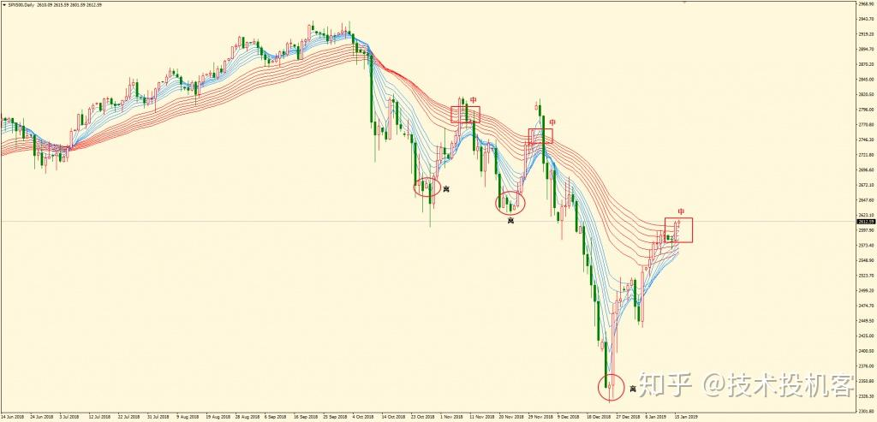
美国SP500日线：近期美股下跌趋势中对应的三个“中”和三个“离”。
这里再次强调，“中离交替”是一个非常重要的交易理念。这种理念不只运用于均线上，在很多其它技术指标中也都能得到体现。这种理念还有另外一种专业解释，那就是波动率在循环，我们将在日后详细探讨这个问题。此外，“中离交替”还告诉我们，不要盲目地追高或卖跌，即使是在明确的趋势中或许也并不恰当。
一般来说，移动平均线无法给出任何超买超卖的建议，但如果结合中离交替的思想，我们就可以构造一些指标来确定市场的极值点。例如日本蜡烛图中的差异指数，其计算方式为（收盘价-均线值）/均线值，这就是中离思想最为简单的一种体现。此外，包括后面会讲到的MACD，其实也体现着中离的思想。
虽然我们在分析过程中推崇简单化原则，但过于简单的方法依旧不可取，因为其不太可能有效测量市场。单一移动平均线就是这个情况，它实在过于简单了，一般不能独立构建完整的分析方法，而只能成为大型系统的一个组件。
一般来说，单一移动平均线有以下两种用法：

价格与单一均线的交叉
这是一种最为基础的单一均线使用方法，即当价格从下向上穿越均线时，我们预期后续价格将上涨；而当价格从上向下穿越均线时，我们预期后续价格将下跌。
这种想法符合逻辑，如果价格由低走高，并超过了当前均值，这必然伴随着一波上涨走势，我们也预期这种涨势或将持续，后市可能会进一步上涨。反之亦然。但如果市场陷入区间波动，均线就会刚好出现在这个区间的正中，价格会反复交叉均线，从而产生无数的错误信号。
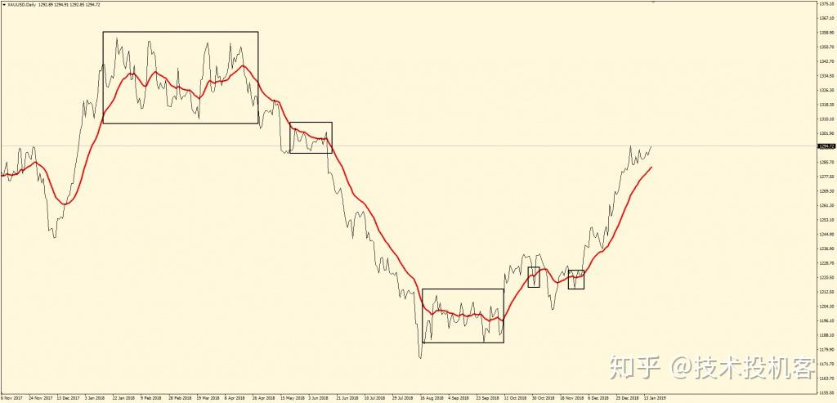
黄金现货日线与20日指数平均线
上图中，黑色方框的部分展示了市场区间波动时价格与均线的反复交叉，这带来了所谓的“拉锯”现象或“双重损失”。
同时，周期参数越小的均线，其与价格的贴合度越高，那么造成的反复交叉也就越多。反过来，当我们增大均线的周期参数，这时反复交叉则会变少。但同样的，周期小的均线反应快速，而周期大的均线则非常滞后。
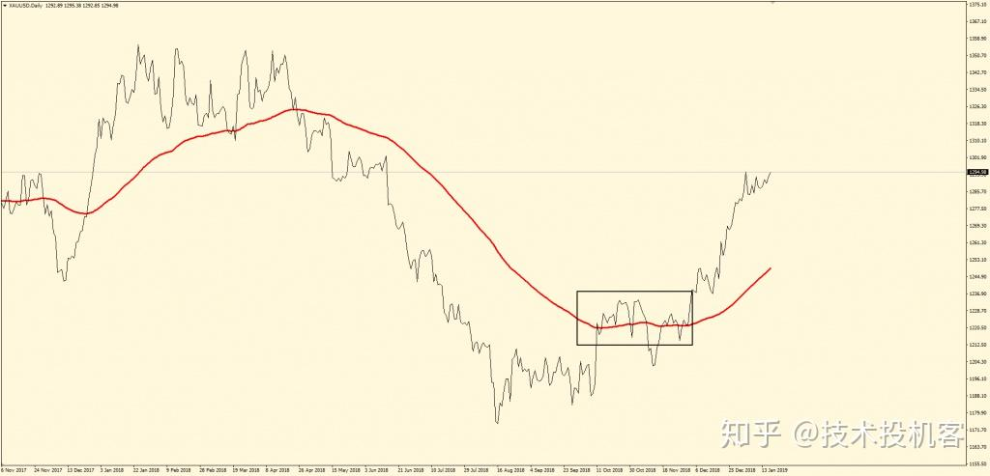
黄金现货日线与100日指数平均线
上图中，100周期的指数均线大大地减少了拉锯现象，但这是以反映滞后换来的。至于如何平衡拉锯现象和滞后问题，这可能根本就没有最终答案，就像我本人始终认为，只使用单一均线几乎不可能构建出完善的交易系统一样。

单一均线的倾斜方向
价格与均线的交叉具有一定的随机性，而均线的倾斜方向则具有一定的惯性。而这种方向上的惯性，可以作为过滤器来使用。具体地，当单一均线向上倾斜时，我们只做涨；当单一均线向下倾斜时，我们只做空。
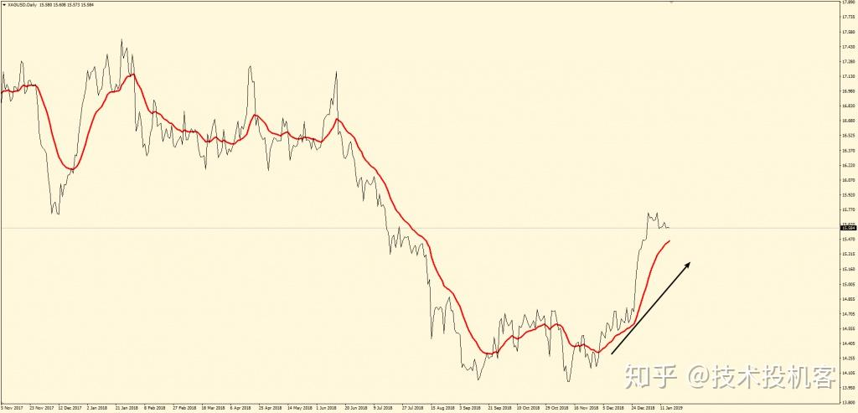
白银现货日线和20日指数平均线
上图中，白银现货从2018年12月初开启一波上涨走势，20日指数均线掉头，向上的倾斜状态一直持续到现在。很显然，对于当下的白银，我们应该伺机买入。
请注意，单一均线的倾斜方向一般只作为过滤器使用，倾斜方向的改变并不能直接发出进场信号。均线的倾斜方向只表明了价格趋势的走向，我们应使用其它方法再去甄别买卖点。
总结：我个人建议单一均线仅作为过滤器来使用，或选取其它震荡指标结合在一起去构建交易系统，使用单一均线来产生交易信号似乎并不明智。此外，我们也可以使用价格与均线的交叉和均线的倾斜方向共同创建一个过滤器，即当价格从下向上穿越单一均线，同时单一均线倾斜向上时，我们只考虑买入。反之亦然！
前文介绍了单一移动平均线的使用方法，简单来说就是交叉和斜度。虽然单一均线很难形成有效的体系，但其最根本的思想理念还是值得借鉴的。我们在研究均线时，价格本身应作为一条原始曲线，其它的均线则是另外一些曲线，其实就是这些曲线之间的相互关系给了我们指引。因此，不管我们发散到几条均线，交叉和斜度都是我们最原始的出发点。

两条移动平均线的交叉
我们设置两条均线，短期均线代表短期内的价格均值，长期均线则代表长期内的价格均值。当短期均线从下向上穿越长期均线时，表示短期内的价格均值上涨，超过了长期价格均值，因此我们预期后市将上涨。反之亦然。
这种想法合乎逻辑。价格与单一均线的交叉衡量的是价格与均值的关系，而短期均线与长期均线的交叉衡量的则是短期均值与长期均值的关系。显然，相较于价格和单一均线的交叉，两条均线的交叉反应速度更慢，这其实就是进一步的平滑过滤。
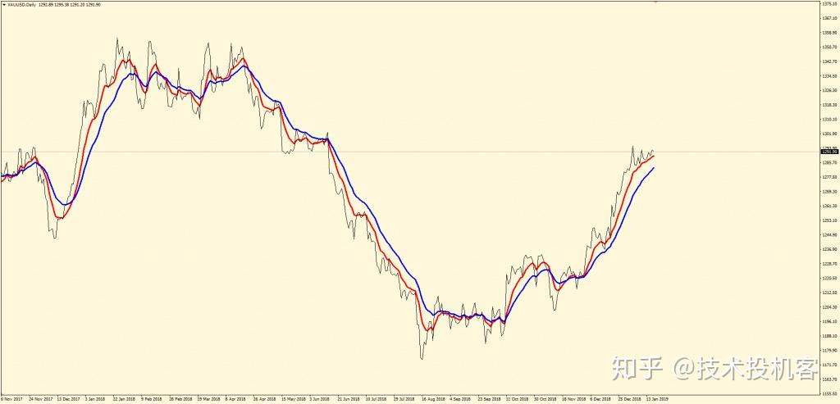
黄金现货日图：红色9日指数均线与蓝色20日指数均线的交叉。
从上图我们可以大体看出，两条均线交叉产生的信号不错，这主要是由于黄金近期的趋势性比较明显。而在区间中，两条均线的交叉必然反复给出错误信号，不断地造成拉锯和双重损失。显然，这是一种不折不扣的趋势交易方法。
此外，两条均线的交叉还可以作为过滤器使用，即短期均线从下向上穿越长期均线（金叉）后，只考虑做涨；反之，死叉后只考虑做空。

严重的获利回吐
两条移动平均线就是对价格的进一步平滑，这种平滑换来的是看起来更加有序的市场，而付出的则是快速的反应——两条均线的交叉具有严重的滞后性，体现在交易中就是严重的获利回吐。
就上图中的黄金而言，目前上涨趋势非常完好，我们对可能继续出现的上涨非常期待。但我们也知道，当两条均线形成死叉从而给出平仓信号时，价格大概率已经从最高点跌下来很多很多了，最后并不会剩下太多的利润。
这种情况非常尴尬，并且无法解决，至少只使用两条均线的交叉是无法解决的。在既定的两条均线下，我们可以引入短期均线方向的改变，或者引入价格与短期均线的交叉来解决这种问题。但同样的，有得必有失！得失之间的平衡或许是构建系统最难的所在。规则变化越多，系统就越复杂，而且这种调整完全不能仅凭肉眼观察就得出结论。
两条移动平均线中，我们在金叉时买入，死叉时多头离场，同时反向开空单，这是一个一直持仓的交易系统，永远都不会有空仓期。从某种程度上看，这种做法似乎很“傻”，它好像并没有多少思考能力，而只是不停地执行一个循环。或者至少，使用者对于此种缺乏技巧的交易系统会感到不适，这是人之常情。
为此，三条移动平均线应运而生。我们为系统设置三条均线，分别对应短期、中期和长期。当中期均线从下向上穿越长期均线时，买入；而当短期均线从上向下穿越中期均线时，多头离场。请注意，此时仅是多头离场，而并不会反向开空单。
反之，当中期均线从上向下穿越长期均线时，卖出；而当短期均线从下向上穿越中期均线时，空头离场。此时，也仅是空头离场，并不会反向开多单。
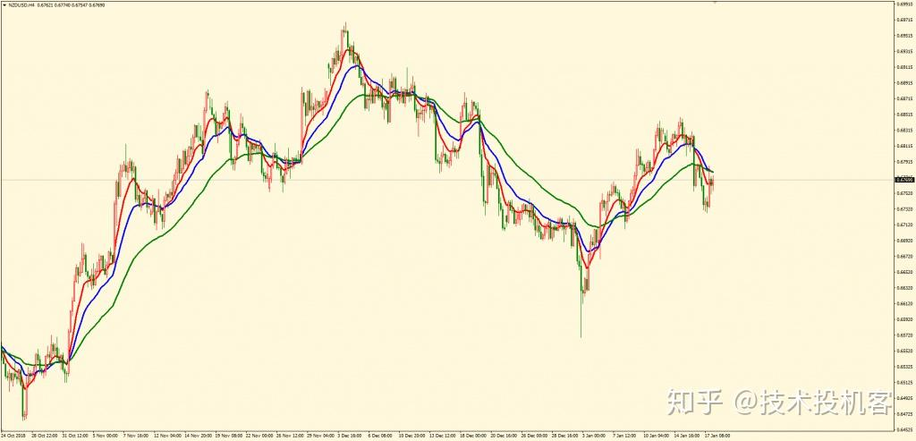
纽元/美元日图：红色、蓝色、绿色分别对应9、20和50日指数移动平均线。
中性区
显然，三均线系统并不会随时持仓。系统不持仓的时期我们称为中性区，这时我们对价格运动保持中性，既不看涨也不看空。中性区赋予系统“思考”的能力，让它知道什么时候买入，什么时候卖空，什么时候休息。先不谈这种方法相较于双均线系统孰优孰劣，我认为这种思路本身就是一种进化，是值得被认可的。虽然聪明人有时也会办糊涂事，但只有我们不断变聪明，才能逐步在市场中生存下来。
我坚定的认为，系统应当适度复杂化，过度复杂和过度简单都是不可取的，双均线系统本身就过于简单了，因此我认为三均线是一种进步。
离场要比入场快
三均线系统中，我们依据中期、长期均线的交叉入场，而依据短期、中期均线的交叉离场。因此，在反应速度上，离场比入场要快。这是一种非常重要的启蒙性思想。事实上，在创建交易系统过程中，我们一般都会要求入场更慢而离场更快，或者是离场都要比入场快。
入场更慢是为了甄别出更好的交易机会，而离场更快是为了防止获利回吐。很多优秀交易者会使用风险-回报比离场，即当收益已经达到了3-4倍止损时，直接离场，而不会等待明确的反转信号再离开，这就是一种最为快速的离场方式。
当然，交易世界或许并没有绝对的真理，离场要比入场快或许也不是。当你采用这种思路构建系统时，你最好要保证，当价格趋势进一步发展，而你过早离开时，有办法再次加入进来。如果你能够将离场和再入市的规则统一起来，那无疑是最棒的。例如在三均线系统中，如果你因为短期均线向下穿越中期均线而过早地离开了多头市场，那等到它们形成金叉，你完全可以再次加入进来。
更加复杂的组合
三条均线加上价格，我们现在有了四条不同的曲线。它们之间不同的位置关系、交叉、斜度和中性区等等，足够衍生出很多非常复杂的变体，例如均线的多头秩序和空头秩序，这里就不一一赘述了。
这是一个非常困难的问题，或许我们大家都想知道答案。很多研究者通过系统测试和优化，得到了一些最优参数的建议，但很显然，使用这些参数交易并不能保证未来一定盈利。现实中，均线根本就没有什么最优参数。我们选择一个周期参数来定义一条均线，然后期望这条均线可以准确地定义市场，但遗憾的是，市场是不能被定义的。
市场总是按照自己的逻辑不停地运行，它不会因为价格上穿了你设定好的一根均线，就心甘情愿地上涨从而满足你的愿望。我们定义均线，定义市场结构，都是为了让我们自己在交易中有迹可循。而很多实证研究表明，很多不同周期参数的均线系统在趋势中的表现非常相近。也就是说，只要均线系统比较合理，具体使用什么周期参数影响不大。
我个人非常喜欢使用顾比线，其中的一个原因就是顾比线是12条确定了周期的均线束，我可以完全不考虑均线参数的问题，而事实也的确如此。
虽然现实中均线并没有什么最优周期参数，但在理论上，还是存在一种搜寻均线最优参数的办法——周期理论。
一般来说，任何市场都具有一定的周期性。如果我们可以观测到某一市场的周期，那我们就可以确定适应这个市场的最优均线参数。
当我们将均线周期设为1，那这条均线其实就是价格的折线；而当我们将均线周期设为2000，那这条均线基本上就是一条直线，几乎不会有什么起伏。也就是说，均线周期太小或太大，都没什么意义。那就必然有一个比较适当的中间值，也是最优值，可以让均线高低起伏，并充分衡量出价格的波动情况。这个最优值就是价格周期的1/2和1/4，用这两条均线进行交叉就会得到最为理想的结果。
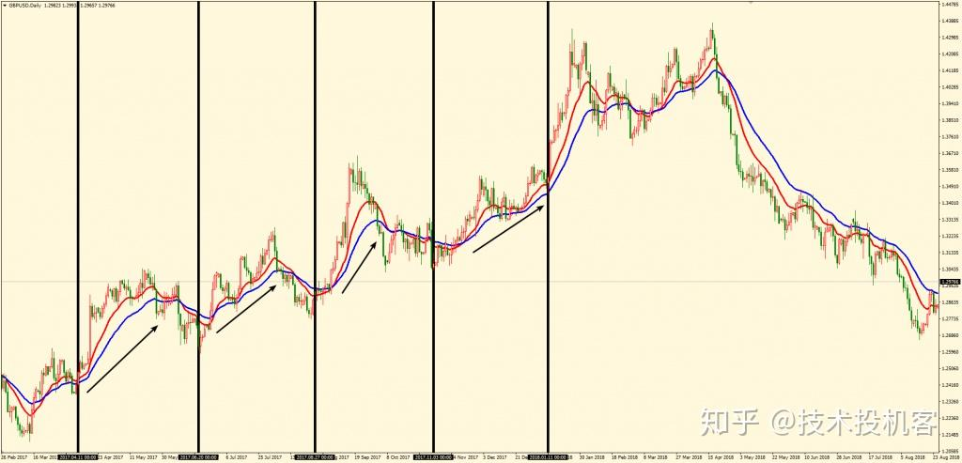
英镑/美元日图：红色、蓝色分别为15、30周期指数均线。
上图中，我们发现英镑/美元大约每隔60根K线左右，就会形成一个明显的低点，因此我们可以认定其当前波动的周期为60，对应的1/2和1/4分别为30和15。因此我们设定了15和30周期的指数均线，总体上看，这组均线形成金叉后的买入信号非常好，周期参数几乎接近了最优值。
不过，这里存在一个悖论，如果我们可以确定市场的周期，那我们有太多的方式可以赚钱，根本就不需要再去寻找最优均线。同时，周期理论非常复杂，市场的周期更是变化莫测，显然，在英镑的后续走势中，60周期已经不再成立，我们需要重新判断并寻找合适的均线。
四条移动平均线
四均线系统其实就是顾比线的前身。我们设置一个短期组和一个长期组，每组两条均线。长期组均线的交叉和秩序用来判断趋势，而短期组均线的交叉则用作进出场的信号。
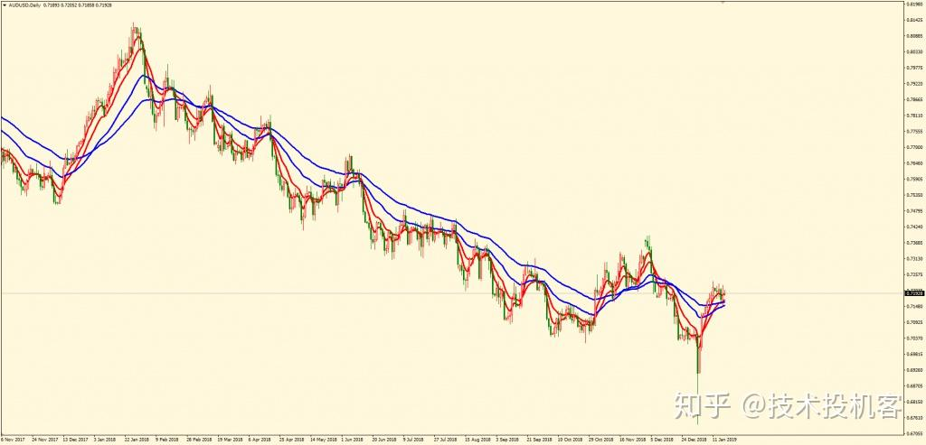
澳元/美元日图：红色短期组为5、12周期指数均线，蓝色长期组为30、60周期指数均线。
平移后的移动平均线
价格总是与均线反复交叉，这让我们不厌其烦。为了解决这个问题，研究者们发现，将均线向右平移若干个周期可以让均线图表看起来更有秩序。
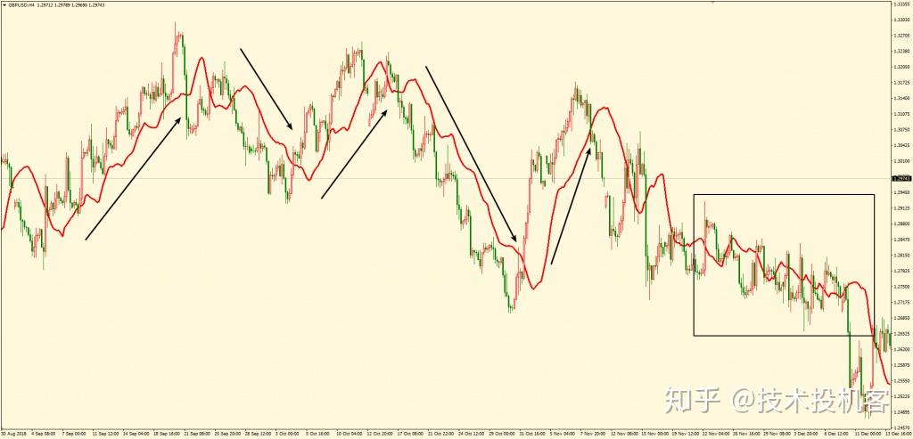
英镑/美元4小时图：红色为10周期指数均线向右平移10周期。
上图中，平移10周期后的均线在趋势中可以很好的包络价格，甚至起到了一定的支撑阻力作用，这让整个图表看起来比较有秩序。但在黑色方框圈中的区间内，均线看起来还是非常混乱。
因此，这种均线平移仅适用于比较明显的趋势中，而在区间中，这种平移往往会显得更加混乱。此外，选择多少周期的均线，又向右平移多少，这些都是问题，而且具有很强的主观性。总体来说，我个人并不太认可这种想法。
均线为何能成为趋势的支撑和阻力
只要想清楚均线的含义，这个问题不难理解。均线代表价格在最近一段时间内的均值，在上涨趋势中，价格一般位于均线之上，也就是说即时价格整体而言要强于近期的均值，但这种即时价格也是忽强忽弱的，弱势时的调整经常会靠近均值，然后停在均值附近，最后再次脱离均值向上运行。这就是均线在趋势中成为支撑和阻力的原因。
当然，在一波趋势中，如果你选择的均线过快或过慢，那这种均线很难形成支撑和阻力。因为此时对应的极短期均值和极长期均值并不能准确衡量这波趋势的运行步调，趋势在8拍附近轻舞，你却跳成了4拍或16拍。
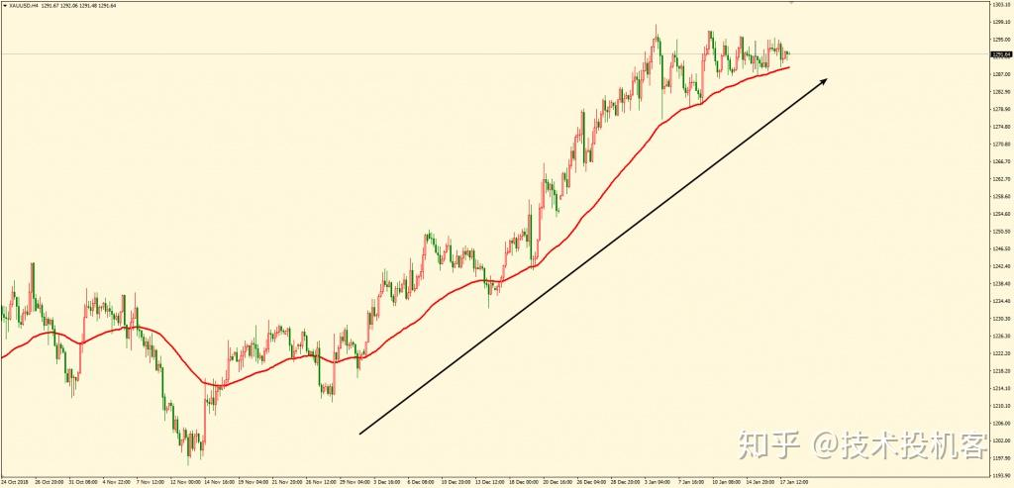
黄金现货4小时图：红色为60周期指数均线。
总体而言，60周期指数均线在这波黄金的短期上涨中，提供了有效的支撑作用。

